## 桂林电子科技大学2020-2021学年第2学期

### Linux应用实践实验报告

## 实验名称：实验四、shell编程

一、实验目的

1、掌握Bash shell的建立和执行方式；

2、掌握Bash shell的基本语法，并能够编写shell脚本。

二、实验内容

1使用shell编程实现一个20以内的乘法口诀表；

**2**使用shell编程实现解答数独题。

三、实验代码和过程

1.1代码：

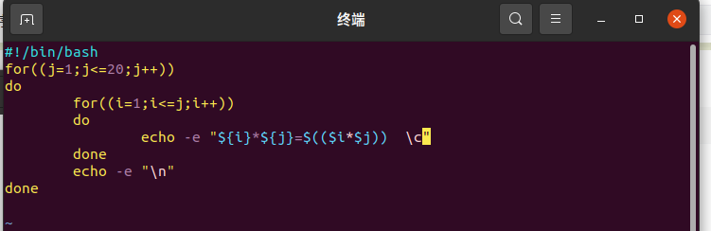

1.2结果

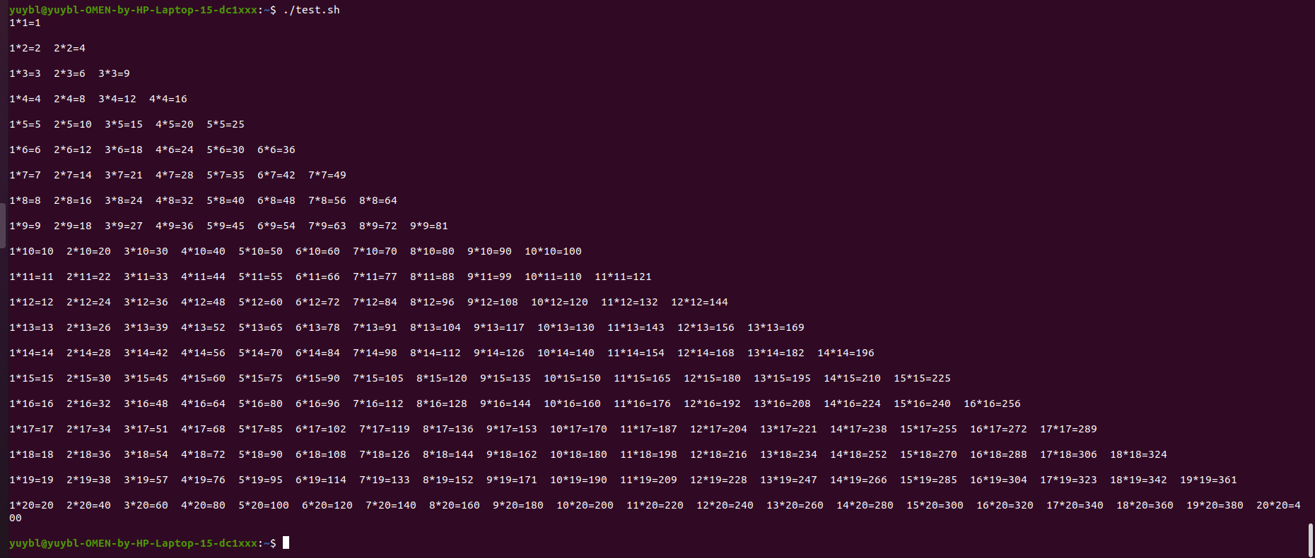

2.1代码

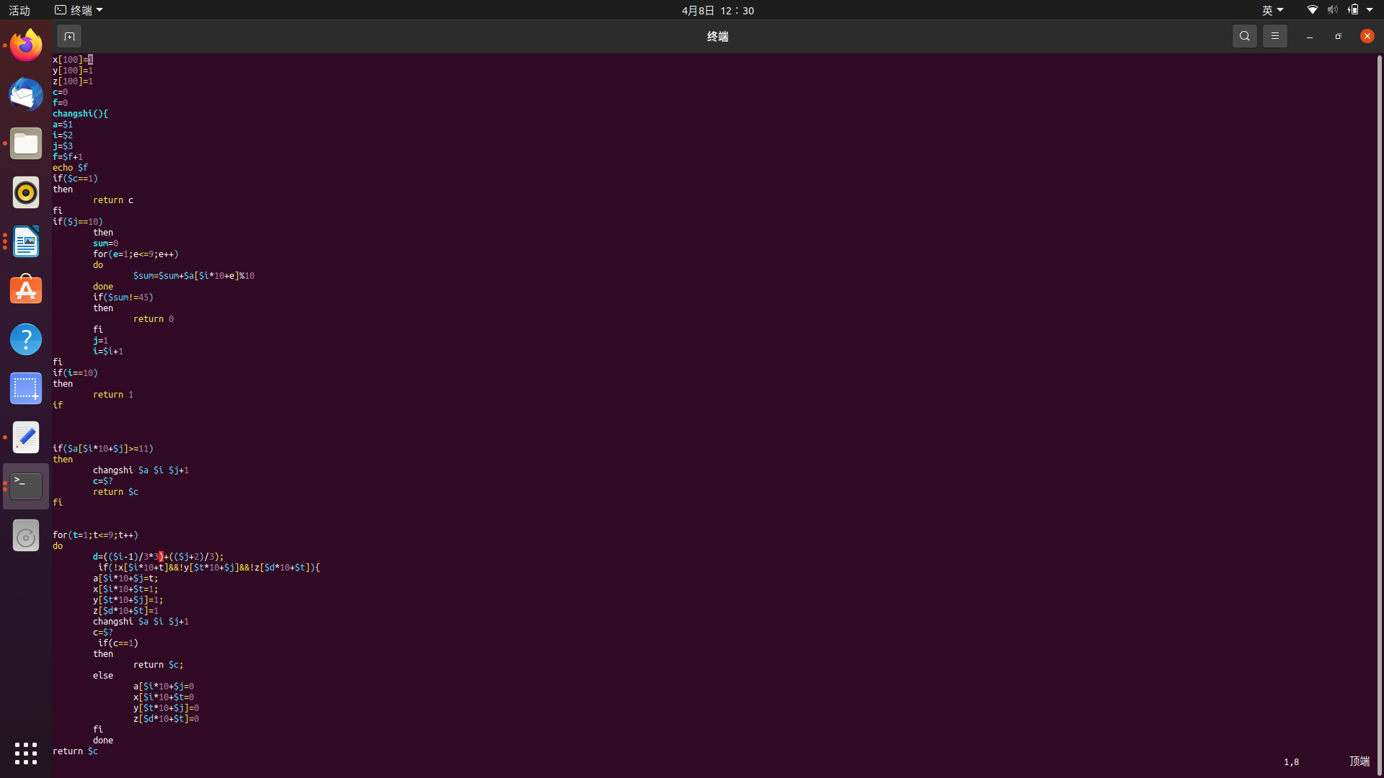

2.2结果

因复杂度问题输出多结果情可能会出现错误

四、实验结果和问题分析：

本次实验主要是对shell语法的掌握和联系，通过使用基本得语法来编写一些脚本。实验结果得到相应的输出，主要问题在于实验一对于输出的格式转换和实验二对于数组的处理。实验一在上网搜索的情况下得以解决。实验二在老师的指点下得以解决。目前仍存在部分未解决的问题，主要来自于数组的使用。希望在后边的学习过程中可以得到解决。